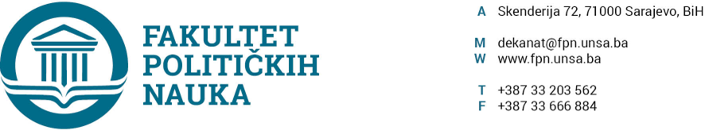

UNIVERZITET U SARAJEVU-FAKULTET POLITIČKIH NAUKA
ul. Skenderija 72, 71000 Sarajevo

Na temelju člana 23. Zakona o zaštiti ličnih podataka („Službeni glasnik BiH“ broj: 12/25) podnosim:

P R I G O V O R

1. Podaci o podnositelju prigovora

Ime i prezime:
Adresa:
Telefon (opcionalno):
E-mail (opcionalno):

Ako se prigovor podnosi putem zakonskog zastupnika / punomoćnika / organizacije:

Ime i prezime / naziv organizacije:

Adresa:
Telefon:
E-mail:
Vrsta zastupanja:

Prilog: dokaz o statusu / ovlaštenje za zastupanje

2. Podaci o kontroloru podataka / obrađivaču protiv kojeg se podnosi prigovor (javno tijelo / pravna osoba / fizička osoba / nadležno tijelo)

Ime i prezime / naziv:

Adresa:

3. Opis povrede
Opisati povredu što detaljnije i to potkrijepiti dokazima ukoliko ih posjedujete

4. Da li ste se obraćali Agenciji za zaštitu ličnih podataka Bosne i Hercegovine?

DA NE

5. Dodatne korisne informacije (opcionalno)

Napomene:

- Izjavljujem, (pod građanskom i krivičnom odgovornošću), da su podaci dostavljeni u prigovoru tačni i da nijedna informacija nije izostavljena ili pogrešno prikazana.
- Poznato mi je da će Univerzitet u Sarajevu-Fakultet političkih nauka, u svrhu razmatranja ovog prigovora, u obimu koji je neophodan, moje podatke prenijeti Agenciji za zaštitu ličnih podataka ukoliko to Agencija zatraži, kao i da će sačuvati moju anonimnost ukoliko bez otkrivanja ličnih podataka može riještiti prigovor (osim ukoliko izričito zahtijevam da ne budem anoniman).
- Nakon što ispunite i potpišete prigovor, potrebno je isti poslati Univerzitetu u Sarajevu-Fakultetu političkih nauka na naznačenu adresu putem pošte ili ga izravno donijeti na protokol Fakulteta ili dostaviti skeniran na e- mail: sluzbenik.zzlp@fpn.unsa.ba ili ga podnijeti usmeno na zapisnik dolaskom u prostorije Fakulteta.

Datum: Potpis:

Prilozi:

Posebna napomena: Ako prigovor sadrži nedostatak koji onemogućava postupanje po istom ili ako je nerazumljiv ili nepotpun, Univerzitet u Sarajevu-Fakultet političkih nauka će upozoriti na to stranku i odrediće rok u kojem je stranka dužna otkloniti nedostatak, uz upozorenje na pravne posljedice ako to u određenom roku ne učini. Ako se nedostaci ne otklone u određenom roku, a po zahtjevu se ne može postupiti, Univerzitet u Sarajevu-Fakultet političkih nauka će odbaciti zahtjev. Lični podaci koristit će se isključivo u svrhu postupanja po zahtjevu u obimu koji je nužan za ostvarenje zaštite prava stranke. Više o obradi svojih ličnih podataka možete pročitati u Pravilima privatnosti dostupnim na internet stranici.

